**Numero de experimento: #**1 **Fecha:** 30/07/14

**Título:**

Función de excitación senoidal

**Grupo:** 50

**Integrantes:**

* Joselin Herrera Sánchez – 2013026742
* Jose Rosales Chavarría – 2013040343

**Evaluación**

|  |  |  |
| --- | --- | --- |
| **Rubro** | **Puntaje** | **Puntaje Obtenido** |
| Resultados | 20 |  |
| Análisis | 40 |  |
| Conclusiones | 15 |  |
| Orden y limpieza | 15 |  |
| Ortografía | 10 |  |
| **TOTAL** | 100 |  |

**Función de excitación senoidal**

**INTRODUCCION:**

La práctica realizada nos introdujo al análisis de circuitos en los que la tensión de la fuente varía con el tiempo, este comportamiento presentado se denomina: excitación senoidal variable respecto al tiempo o simplemente excitación por una senoide. Una senoide es una señal que tiene forma de la función de seno o coseno.

**RESULTADOS:**

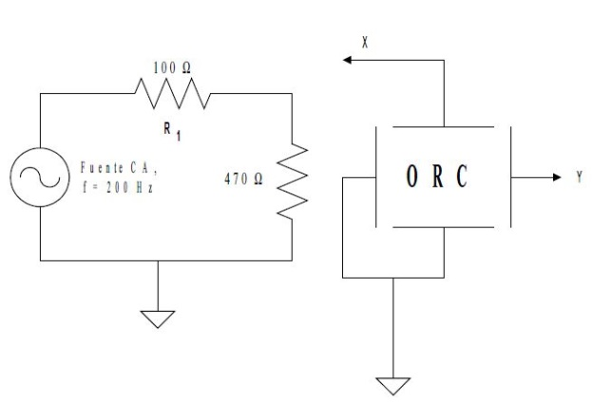

Imagen #1: Circuito de medición

|  |  |  |
| --- | --- | --- |
| **V fuente (VRMS)** | **VR1 (VRMS)** | **VR2 (VRMS)** |
| **2.5** | 4.44 mV | 20.72 mV |
| **3.5** | 6.20 mV | 29.91 mV |

Tabla #1: Mediciones de tensión

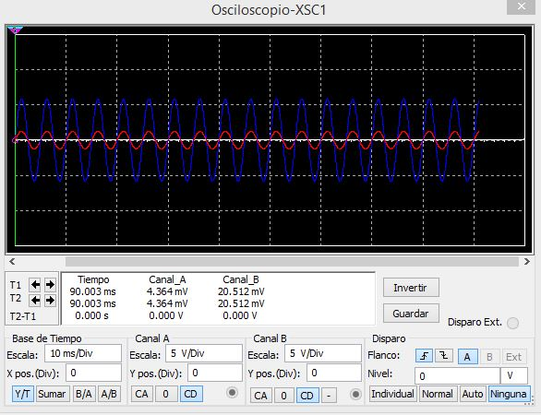

Imagen #2: Simulación del circuito a 2.5 VRMS

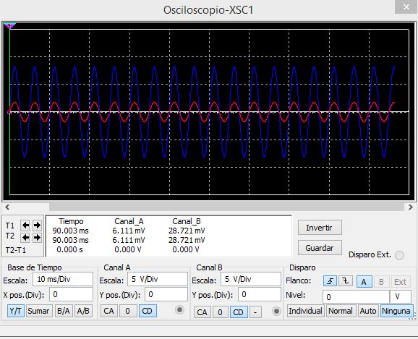

Imagen #3: Simulación del circuito a 3.5 VRMS

|  |  |  |
| --- | --- | --- |
| **V fuente (VRMS)** | **VR1 (VRMS)** | **VR2 (VRMS)** |
| **2.5** | 4.36 mV | 20.51 mV |
| **3.5** | 6.11 mV | 29.72 mV |

Tabla #2: Mediciones brindadas en la simulación

**ANALISIS**

Primeramente se puede decir que la forma de excitación senoidal que presenta la fuente se observa en cada una de las impedancias, lo cual implica que sí se cumple el modelo teórico de señales senoidales que se presentó al inicio de este informe en donde estas tienen forma ya sea de seno o coseno. Por otra parte se comprobó mediante el uso del simulador que ambas tensiones manifestadas en las resistencias están en fase, esto debido a la relación lineal que existe entre ellas y la corriente.

Cuando utilizamos un multímetro digital para medir tensiones en CA, este normalmente nos brinda el valor RMS (VRMS) o valor efectivo (Veff) el cual lo podemos definir como el valor capaz de producir los mismos efectos en una carga en CD, como por ejemplo: efectos térmicos en una resistencia. En CA se utiliza otro concepto el cual se denomina valor pico (VP), este nos ayuda a determinar la amplitud de la onda con la que está excitando la fuente a una determinada impedancia o al resto del circuito. Para determinar el VP a través del VRMS que nos brinda el multímetro digital se debe utilizar la siguiente ecuación:

$$V_{RMS}=\frac{V_{P}}{\sqrt{2}}$$

**CONCLUSIONES**

* Se comprobó la señal senoidal del voltaje de la fuente.
* Se comprobó el comportamiento de las ondas en fase en cada una de las impedancias presentadas en el circuito.
* Se determinó la relación entre el VRMS y el Vp.
* Se comprobó el funcionamiento del multímetro digital al medir tensiones en CA.